Declaração de Responsabilidade

Nós, Thaís Araújo Dias, Stefannie Azevedo Marçal, Laíne Pontes Mesquita e Betania Moreira de Moraes manifestamos esclarecimento sobre nossa autoria no artigo intitulado: QUEM SE PREOCUPA COM A VÍTIMA? CONTEXTO HISTÓRICO, PROCESSO PENAL E OLHAR DA PSICOLOGIA JURÍDICA .
Nos termos, declaramos que:
Participamos o bastante do trabalho a ponto de assumir a responsabilidade pelas informações nele dispostas;
O artigo representa um trabalho original e que nem este, nem outro trabalho com conteúdo semelhante, de nossa autoria, foi publicado ou está sendo considerado para publicação em outra revista;
Se solicitado, forneceremos os dados nos quais o artigo está baseado, ou cooperaremos totalmente com essa informação, para que seja avaliado pelos editores;
Contribuímos na definição do objeto, na busca de fontes relacionadas, na leitura interpretativa e análise dos dados; assim como na sistematização das informações e escrita do texto.
Sobral, 16 de janeiro de 2017
NOMES ASSINATURAS
Thaís Araújo Dias 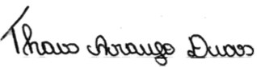
Laíne Pontes de Mesquita 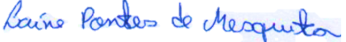
Stefannie Azevedo Marçal 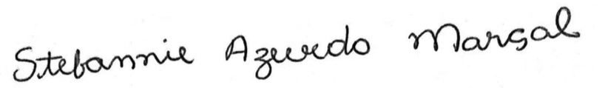
Betania Moreira de Moraes

